**Cara Instalasi Python**

1. **Download python di python.org, lalu jalankan instalasinya sampai selesai**

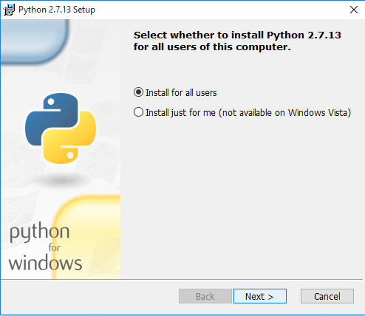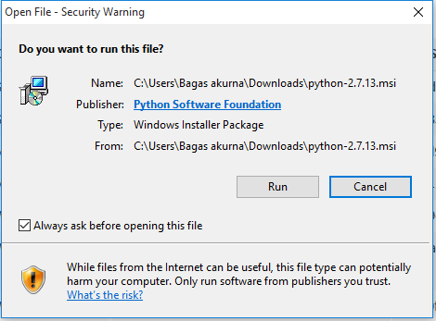

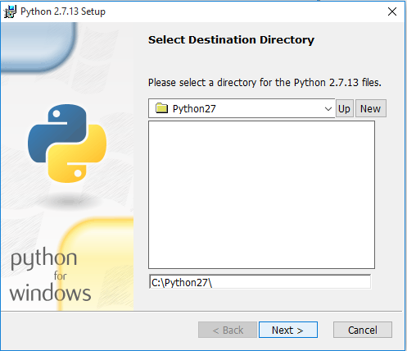

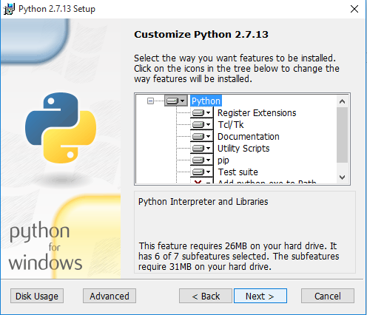

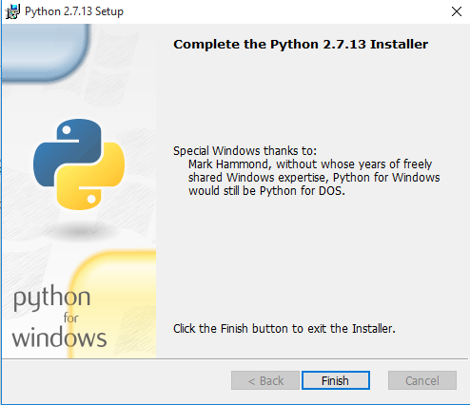

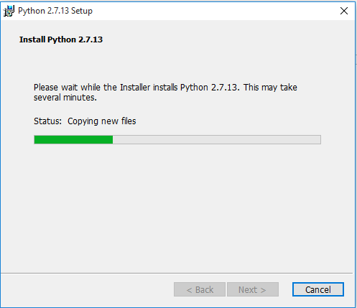

Kemudian lakukan pengaturan user dan system variable untuk python27:

1. Buka System and security

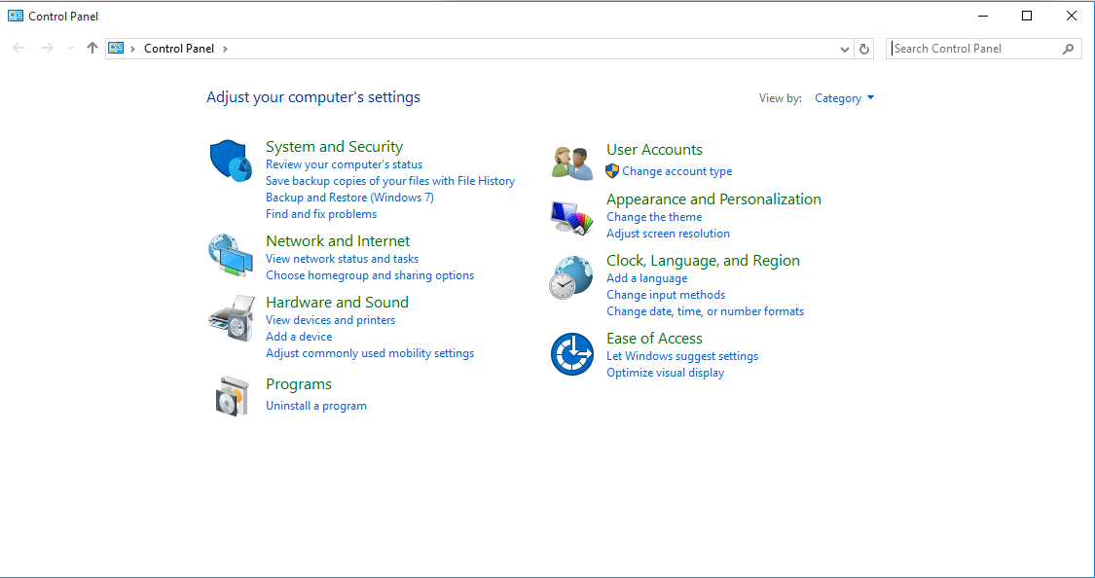

1. Pilih system

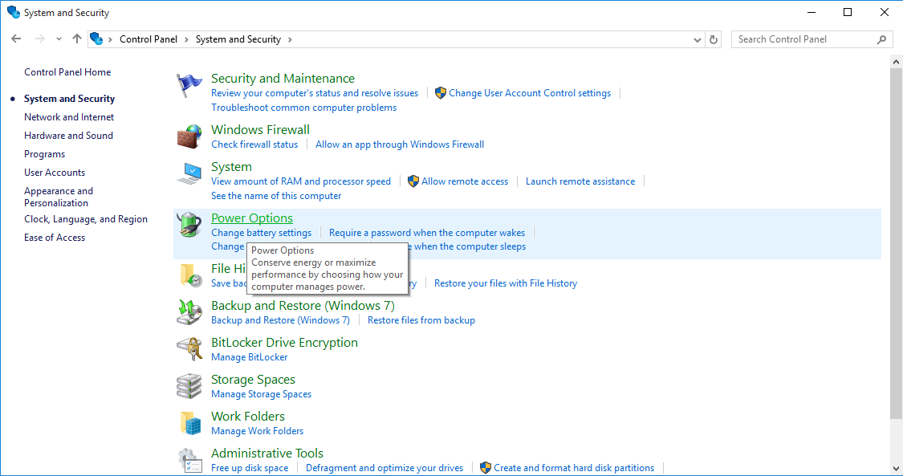

1. Pilih Advance system settings

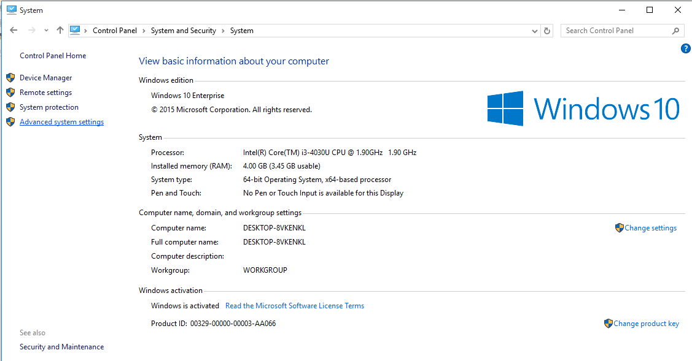

1. Pilih Environment variables

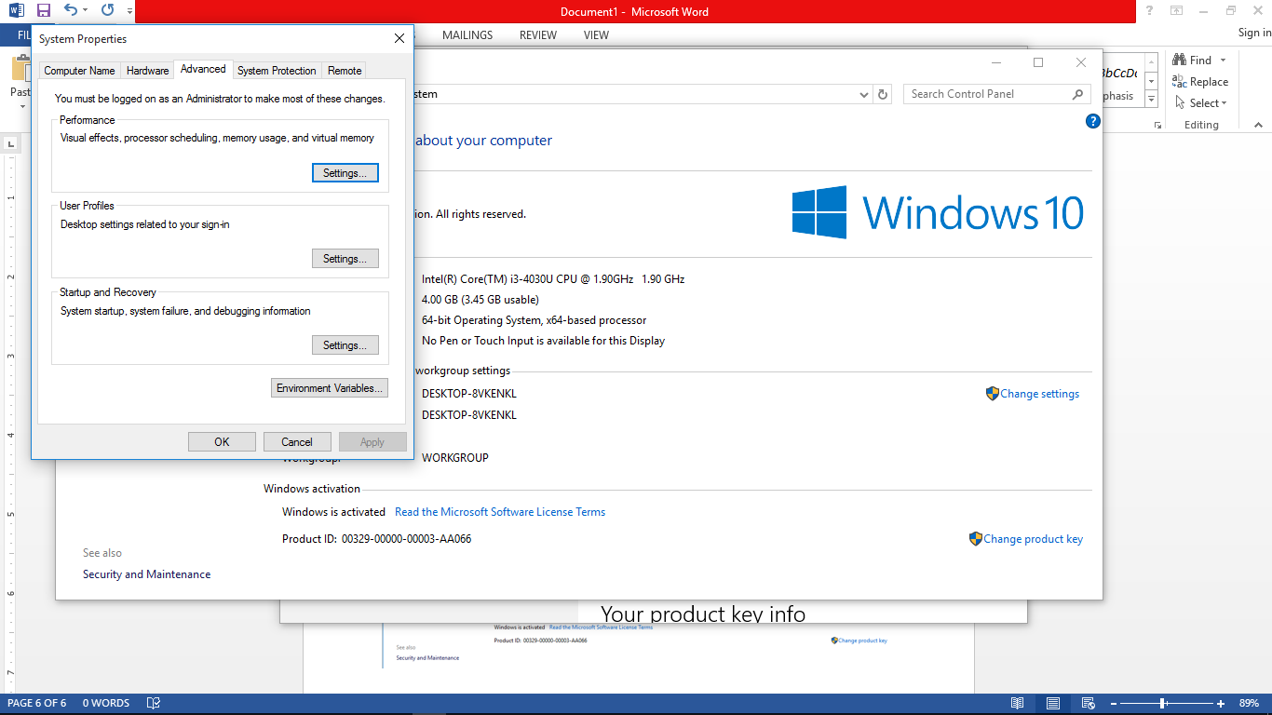

1. Lalu edit path

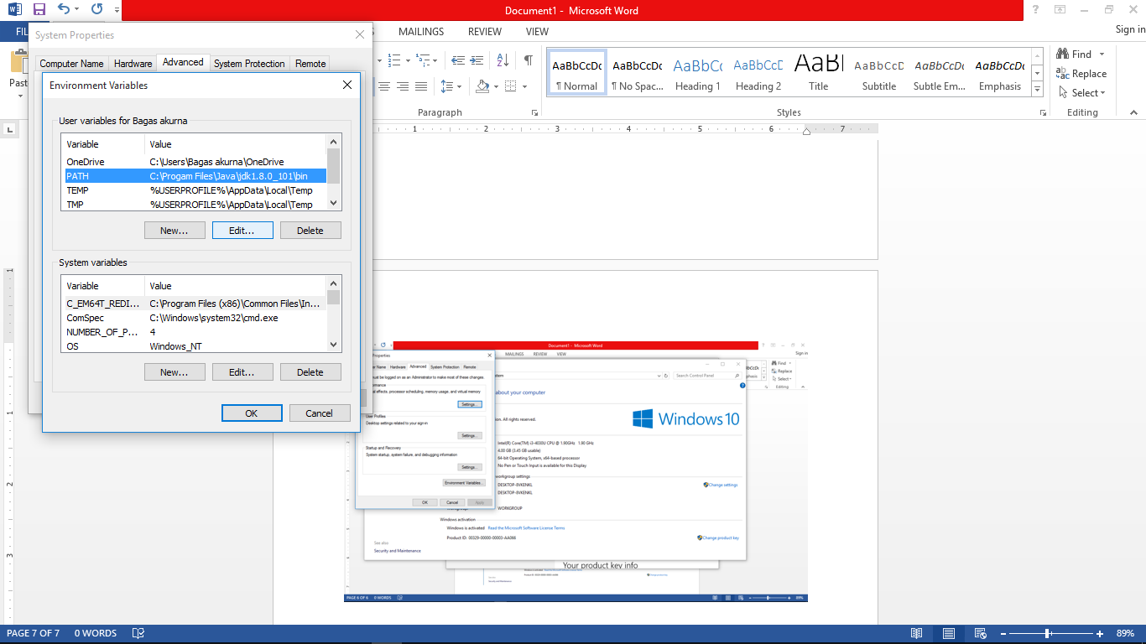

1. Tambahkan direktori python27

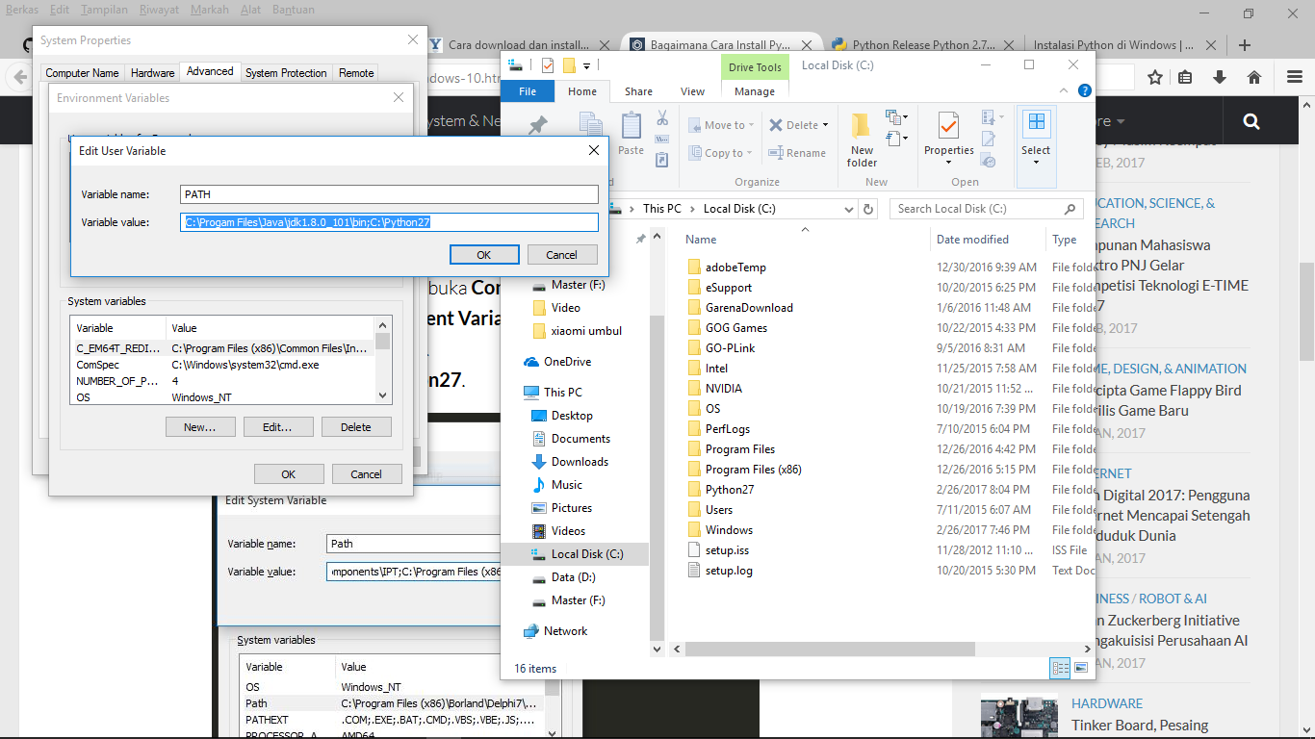

Pengujian:

ketik **python** untuk menjalankan Python Interpreter. Jika berhasil akan ditampilkan versi Python yang digunakan beserta interpreternya. Coba ketikkan **print “hello world”** untuk menampilkan teks hello world.

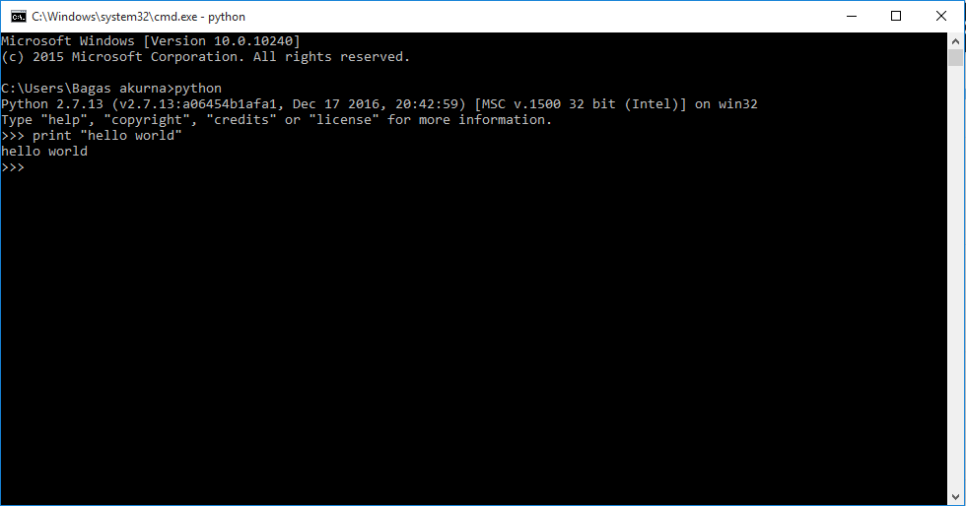

Cara kedua: buat file **hello.py**, yang isinya **print “hello world”**, simpan di mana saja suka-suka kamu, misalnya di **D:\**. Buka **command prompt**, **Run -> cmd**. Kemudian masuk ke direktori **D:\**, lalu ketik **python hello.py** untuk menjalankan file Python yang telah dibuat.

